Северная Америка.
Познавательная часть - Канада .

- Здравствуйте ребята. Сегодня мы с вами продолжаем наше знакомство с Северной Америкой. Как мы уже знаем в Северной Америке расположены три крупных государства - Канада, США и Мексика.
Канада занимает северную часть континента, ей принадлежат острова Канадского Арктического архипелага, на востоке - остров Ньюфаундленд. Канада - одна из самых больших по площади стран мира (9,9 млн. кв.км), население около 30 млн. человек. Столица - Оттава. Государственные языки - английский и французский. Денежная единица - канадский доллар.
Ребята найдите на карте государство Канада и обведите его по контуру.
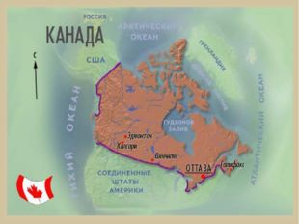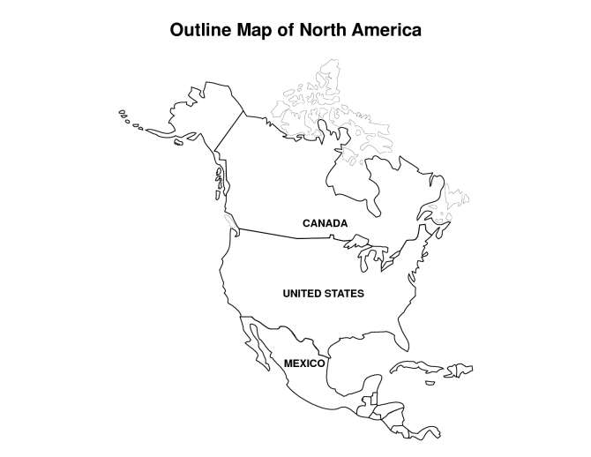
Молодцы.

Канада это независимое федеративное государство, которое входит в британское Содружество. По форме управления - конституционная монархия. Глава государства - английская королева, представленная генерал-губернатором, назначаемым ею из канадских граждан по рекомендации премьер-министра Канады и обладающим лишь символическими, главным образом церемониальными, полномочиями. Законодательный орган - двухпалатный парламент (Сенат и Палата общин)

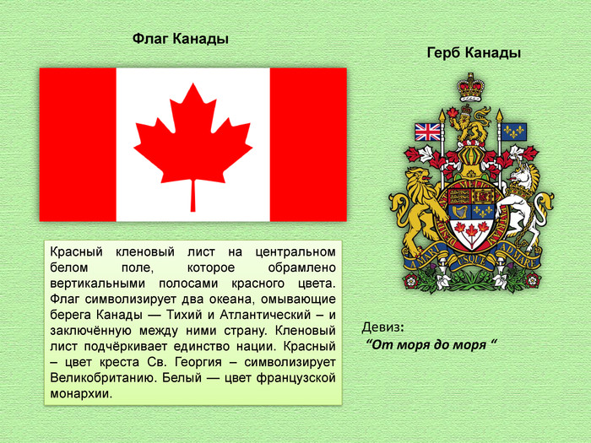

Раскрась флаг в национальные цвета Канады.
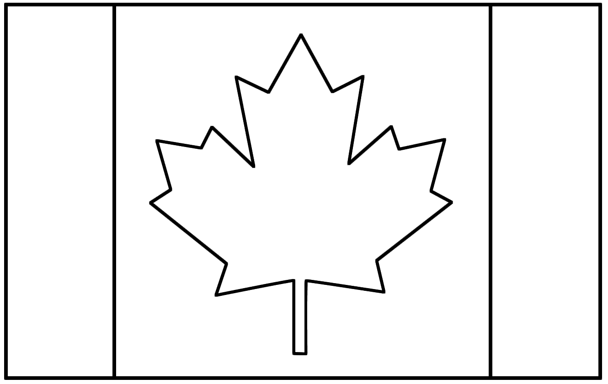

Население Канады сформировалось под влиянием постоянного притока иммигрантов. На данный момент численность составляет около 30 млн. человек. Коренное население Канады - индейцы, метисы, иннуиты (канадские эскимосы), насчитывает чуть более 1 млн. человек, или около 3% всего населения страны. Англо-канадцы составляют 44% населения, франко-канадцы - 28%. Среди других этнических групп выделяются немцы, итальянцы, украинцы, голландцы, поляки, евреи, норвежцы, а также китайцы и другие выходцы из Юго-Восточной Азии. В Канаде проживает около 40 тыс. граждан русского происхождения.
На картинке национальный костюм североамериканских индейцев. Раскрась его.

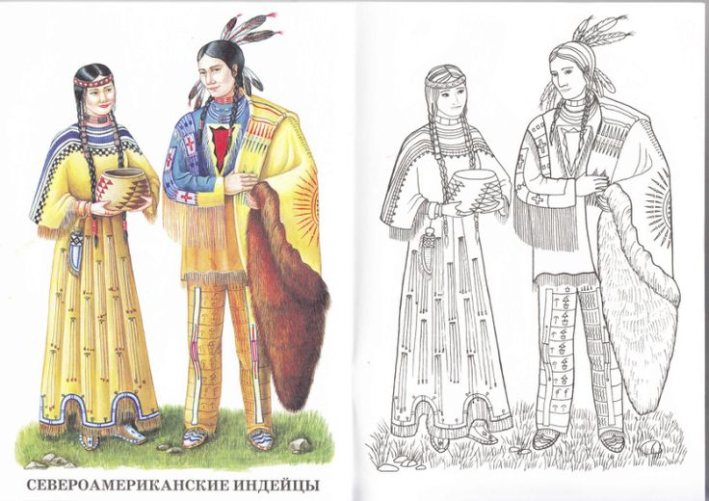

В Канаде два официальных языка - английский и французский. Английский является родным языком для 16,1 миллиона канадцев, а французский - для 6,6 миллионов. Для многих канадцев родными языками являются итальянский, китайский, немецкий, португальский, польский, украинский, датский, греческий и другие.

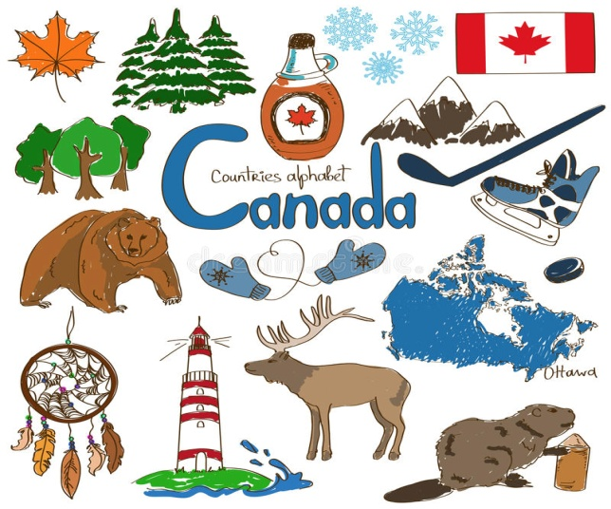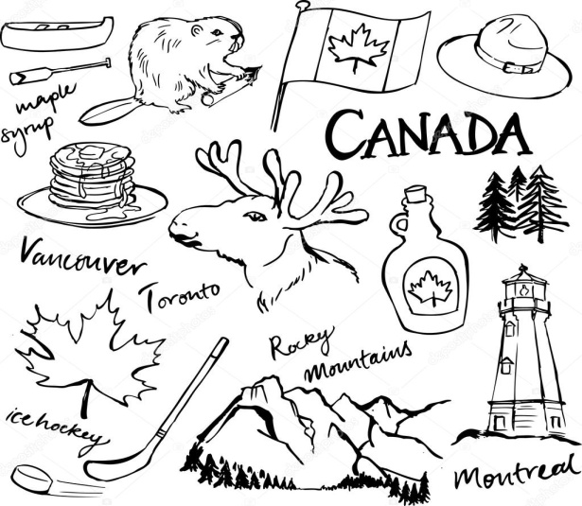

.
Хоккей с шайбой — спорт номер один в Канаде Большое место в жизни канадцев занимает спорт. Официальным зимним спортом Канады, и исключительно популярным досугом, является хоккей с шайбой. Семь мегаполисов Канады — Торонто, Монреаль, Ванкувер, Оттава, Калгари, Эдмонтон и Виннипег — имеют собственные команды, входящие в Национальную хоккейную лигу (НХЛ). 50 % всех игроков Лиги (а всего в ней 30 команд из Канады и США) родом из Канады. В Торонто находится крупнейший в мире зал хоккейной славы. Какие хоккейные команды Канады знаешь ты. Раскрась форму в их цвет.

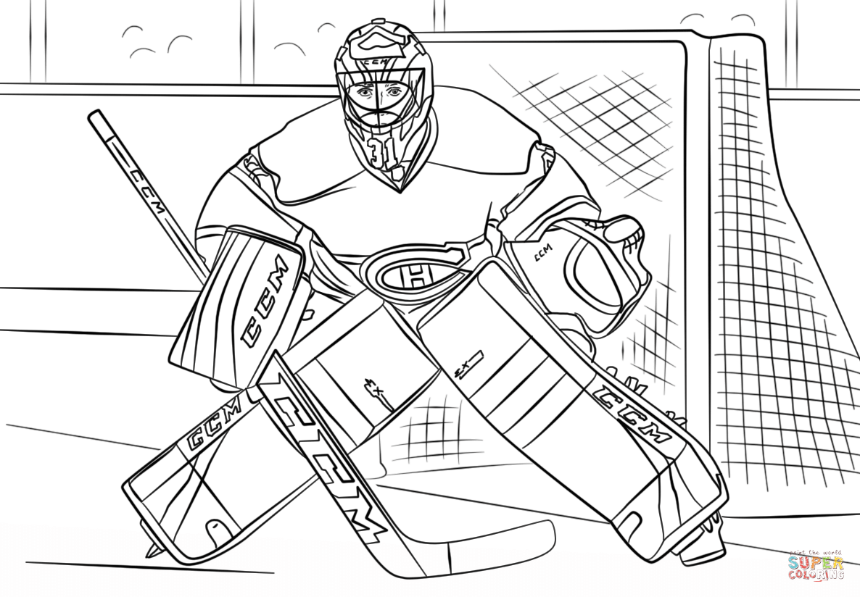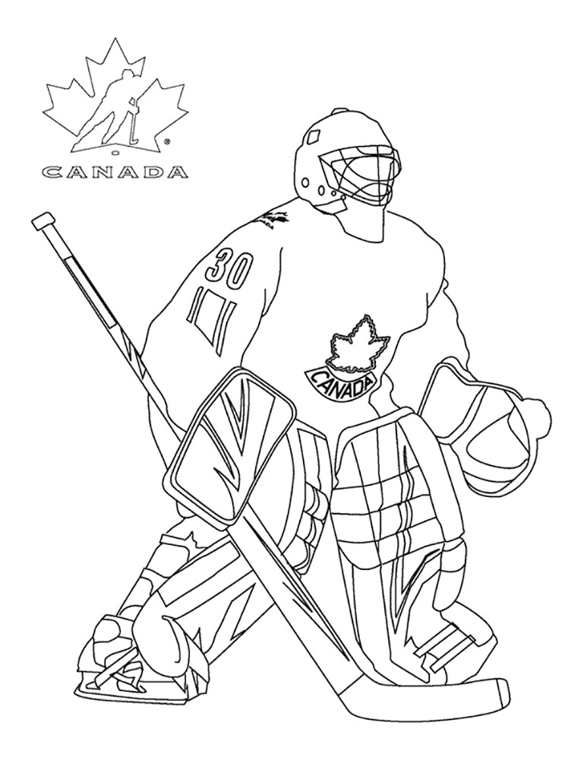

Раньше, в один из самых популярных зимних видов спорта, хоккей играли только мужчины и мальчики, но теперь в него играют и девочки и женщины! Потому что эта командная игра на льду никого не может оставить равнодушным.

Наше знакомство с Канадой подошло к концу. На следующем занятии мы познакомимся с Южной Америкой.

